Конспект уроку «Що необхідно людині для життя»
(курс «Цікава економіка», 2 клас)

Вовчак Світлана Михайлівна
учитель початкових класів,
вища категорія,
«учитель-методист»
Старокосівська ЗОШ І-ІІІ ступенів
Косівської районної ради

Тема. Що необхідно людині для життя. Поняття «потреби».

Мета. Ознайомити учнів з поняттям «потреби», факторами, які впливають на потреби; розвивати пізнавальні інтереси у них, логічне мислення, вчити вміння працювати з різними джерелами; виховувати творчо активність, самостійність.

Хід уроку
І. Організаційний момент
Вчитель
Пролунав уже дзвінок,
Починаєм наше заняття!
А девіз у нас такий:
Щоб робота в нас кипіла,
Працювати будем:
Швидко, дружно, вміло!
ІІ. Актуалізація опорних знань
Вчитель
- Що означає слово «економіка»?
- Пригадайте зміст «Казки про золоту рибку»
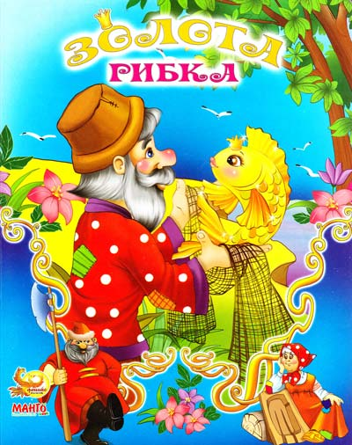
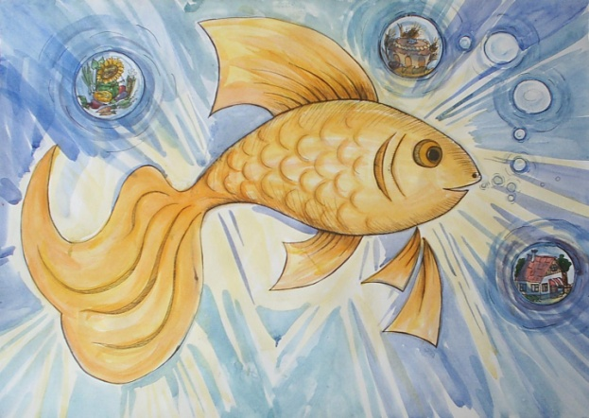
- Як ви вважаєте, чи були потрібні діду знання з економіки? Чому?
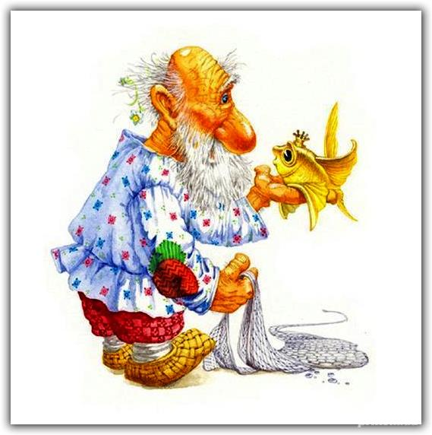
ІІІ. Мотивація навчальної діяльності
Вчитель
- Сьогодні на уроці ми вияснимо, що необхідно людині для життя? Познайомимось з новим поняттям «потреба».
- Словникова робота
ІV. Вивчення нового матеріалу
- Створення проблемної ситуації
Вчитель
- До нас на урок завітав незвичайний гість. А хто він, дізнаєтесь, відгадавши загадку.
Гостроносий і малий,
Сірий, тихий і незлий.
Вдень ховається, вночі
Йде шукать собі харчі.
Весь із тонких голочок
Як він зветься?
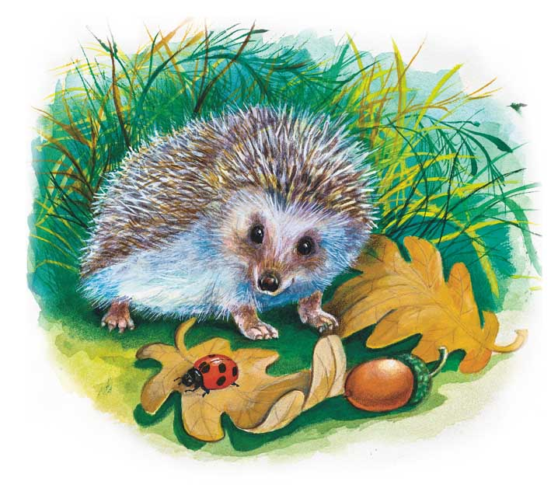

- Чому їжачок вдень ховається, а вночі йде на полювання?
- Отже, їжачкові потрібна –
БЕЗПЕКА
/Вчитель вивішує картку з написом на дошці/
- А де він ховається?
- Отже, йому необхідне
ЖИТЛО

/Вчитель вивішує картку з написом на дошці/
- Чому їжачок мандрує по лісу?
- Йому потрібна
ЇЖА

/Вчитель вивішує картку з написом на дошці/
- Повторимо, будь ласка, що ж треба їжачкові для життя?

- Розв’язання ситуації
Вчитель
- Уявімо собі, що нам до рук потрапила чарівна паличка, які бажання ви загадали б насамперед? /Відповіді дітей/
- Фізкультхвилинка
Йшов по лісу їжачок, /ходьба на місці/
В нього шубка з голочок.
Ніс багато грушечок, /нахиляння тулуба в сторонни/
Аж болів йому бочок.
Раз, два, три, чотири, п'ять! /стрибки/
Зупинився спочивать.
Піклувався їжачок /вправи для кистей рук/
Про маленьких діточок,
Чарівних, непосидючих,
Дуже милих і колючих.
Десять, дев’ять, вісім, сім! /стрибки/
Грушечки ці ніс він їм.
- Практична робота
Вчитель
- Запишіть у зошитах свої бажання. /Діти записують в зошитах,а потім зачитують свої відповіді/.
- А якщо ваші бажання здійснюються, чи отримуєте ви задоволення від цього? /Відповіді дітей/.
- Все те, що потрібно нашому їжачкові, всім іншим тваринам, людям в економіці називається словом-поняттям
ПОТРЕБА

- Отже, потреба – це бажання та необхідність людей мати певні об’єкти життєдіяльності і користуватися ними (їжа, одяг, житло тощо).
V. Закріплення вивченого матеріалу
1. Практична робота
Вчитель
- Кожен з вас повинен за допомогою малюнка відобразити свою найголовнішу потребу. /Діти малюють потреби/
2.Вправа «Що люблять тваринки»
- З’єднай лініями тваринок з їхніми потребами.
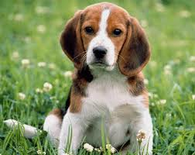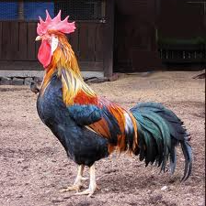
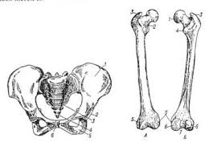

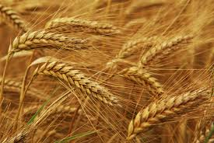

3. Розв'язування задачі.
На галявині росло 16 ягід суниці. Ведмідь та Маша мали потребу зібрати та з’їсти ____ суничок.
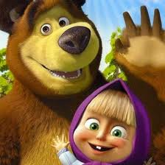
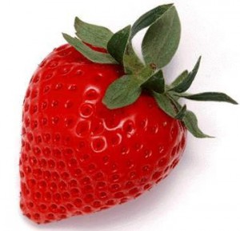
Дайте відповідь.
VІ. Підсумок уроку
Вправа «Мікрофон»
- Яким словом ми можемо назвати наші бажання?
- Назвіть потреби нашого їжачка?
- А які потреби у вас?
- У ваших батьків?
- У нашого класу?
/Відповіді дітей/.

